Муниципальное бюджетное общеобразовательное учреждение «Верхнелащинская основная общеобразовательная школа Буинского муниципального района Республики Татарстан»

Методическая разработка

урока математики

по теме: «Внетабличное умножение и деление.
Закрепление»
3 класс

Александрова Луиза Ивановна
учитель начальных классов

23.01.2023год
Оглавление
Введение. 2
Конспект урока 4
Цели: 5
План урока: 6
Ход урока 6
I. Организация обучающихся на урок 6
II. Целеполагание. Мотивация учебной деятельности учащихся 6
1.Игра «Найди лишнее» 6
2.Прием «Азбука хороших слов». 7
III. Актуализация знаний. 8
1.Игра «Из каких фигур построим корабль» 8
IV. Обобщение и систематизация знаний. 8
1.Игра «Разгони тучи» 9
2.Решение задач 9
3.Физкультминутка (под музыку) 10
4.Игра «Собери пословицу» (работа в группе) 10
5.Игра «Посади дерево» 11
VII.Рефлексия. Итог урока. 12
1.Приём «Собери пазл» 12
Список литературы 13
Приложение 14

Введение.

В настоящее время в школах наблюдается большой интерес к повышению познавательной активности. Многие учителя используют в своей практике различные методики, чтобы помочь ученикам стать активными участниками учебного процесса.
Учителя играют важную роль, поскольку когнитивная деятельность формируется в процессе жизни человека. Дети не рождаются с готовым разумом и готовыми познавательными способностями. Учебная деятельность требует от ученика вполне определенных познавательных средств. И учитель должен знать, располагает ли этими средства для школьников большую трудность в усвоении. Поэтому, чтобы повысить интерес к изучению данного раздела, необходимо использовать приёмы активизации познавательной деятельности. К таким приёмам относят: дидактические игры, логические задачи, самостоятельные работы и т.д.
Сегодня большую роль играет развивающее обучение, одним из основателей которого был Леонид Владимирович Занков. Методы активизации рассматриваются как средство организации целенаправленной и систематической работы по развитию учащихся в процессе обучения математике. Они позволяют ученикам приобретать новые знания и методы умственной деятельности, укреплять и совершенствовать свои способности.
Использование методов активизации учеников в процессе обучения делает обучение интересным, ярким и увлекательным для учеников. Это помогает повысить уровень успешности младших школьников.
Задача каждого учителя-формировать познавательную деятельность всех учащихся. Те, кто берется преподавать, должны уметь преподавать. Поэтому интенсивное развитие детей достигается благодаря полному спектру продуманных действий по преподаванию и обучению, включая приобретение знаний, овладение навыками и создание мотивации к обучению.
Интерес многих учащихся к математике почти всегда зависит от работы учителя. Следовательно, все учителя должны знать требования к эффективному управлению учебным процессом. В связи с этим следует отметить, что учитель, планируя работу по формированию знаний, различных видов познавательной деятельности, должен брать за основу не урок, а цикл обучения, т. е. необходимую совокупность действий обучающего и учащегося.
В современных школах умственная нагрузка на уроках математики возрастает. Поэтому нам нужно подумать о том, как поддерживать интерес и активность учащихся во время уроков.
Это требует диверсификации обучения, т.е. включения в структуру урока развивающих заданий. Развивающее обучение само по себе обладает огромным потенциалом, поэтому поощряет учащихся быть активными и независимыми во всех видах учебной деятельности
Более того, в практике не стандартизированное обучение играет не последнюю роль в стимулировании познавательной активности. Это может повысить интерес детей не только к данному разделу, но и к предмету в целом.
Однако важно помнить, что занятия не должны быть чрезмерными, так как интенсивное использование методов активизации может привести к тому, что дети будут воспринимать процесс обучения только как игру. Это не приведет ни к каким результатам. Дети должны серьезно относиться к процессу обучения, поскольку он способствует формированию знаний, навыков и установок.
Как упоминалось ранее, подготовка учителя играет важную роль в обучении учащихся. Поэтому учителям необходимо продумать различные методы и приемы, которые они будут использовать на своих уроках.
Почти всегда учащиеся активны лишь на тех уроках, где есть достаточная подготовка со стороны учителя, быстрый темп его работы и использование приёмов активизации для запоминания ранее изученного материала.
Из исследований, проведённых среди учащихся 3 классов, изучавших внетабличное деление и умножение, было выявлено: дети, не усвоившие табличные случаи умножения и деления, испытывают трудности при изучении внетабличных случаев. Чтобы преодолеть эти трудности, преподаватели должны предпринять все необходимые меры для того, чтобы учащиеся усвоили трудный материал. При этом учителя могут помогать им логическими задачами, дидактическими играми и проблемными заданиями.
Цель методической разработки: активизировать познавательную деятельность учащихся при закреплении внетабличного умножения и деления.

Конспект урока
Предмет: математика
Тема: Внетабличное умножение и деление.
Тип урока: закрепление
Форма организации учебной деятельности: фронтальная, индивидуальная, парная.
Методы: словесный, наглядный, практический.
Вид урока: урок- путешествие.

Цели:
Образовательная: закрепить знание правил умножения и деления двузначных чисел, оканчивающихся на ноль, на однозначное число; совершенствовать вычислительные навыки, умение решать задачи.
Развивающая: развивать память, внимание, речь, познавательную активность, мыслительные процессы, креативность, способность самоконтролю.
Воспитательная: воспитывать доброжелательность, интерес к предмету, любознательность, самостоятельность, аккуратность, готовность к взаимопомощи.
Планируемые результаты:
Предметные: уточнение знаний детей по изученной теме; улучшить навыки вычислений, умение решать задачи; закрепление знаний о соотношении компонентов действия, повторить особые случаи деления и умножения; развитие навыков решения уравнений; развитие логического мышления.
Регулятивные: способность принимать и сохранять учебную задачу, контролировать и оценивать свои действия; адекватно воспринимать оценку как учителя, так и учеников как руководителей.
Коммуникативные: контролировать свои действия в коллективной и индивидуальной работе, уметь выполнять работу в паре, в группе, уметь проводить взаимную проверку.
Познавательные: общеучебные (способность сравнивать) строить аналогии, учиться различать основные характеристики, обобщать.
Личностные: развивать внимательность, самостоятельность, развивать навыки сотрудничества со сверстниками, развивать способность наблюдать и делать выводы, формировать интерес к учебной деятельности, понимать роль математики в жизни человека.
Современные образовательные технологии: ИКТ, технология обучения в сотрудничестве, проблемное обучение, игровые технологии
Оборудование урока и электронные образовательные ресурсы (ЭОР): интерактивная доска, презентация, рисунки острова и деревьев, раздаточные материалы в форме облаков, карточки с пословицами, фломастеры (синие, красные, жёлтые), цветы для самооценки, клей.

План урока:
I.Организация обучающихся на урок
II. Целеполагание. Мотивация учебной деятельности учащихся (игра «Найди лишнее», работа в группе) (приём «Азбука хороших слов» фронтальная)
III. Актуализация знаний .Математическая разминка «Из каких фигур построим корабль» (работа индивидуальная)
IV. Обобщение и систематизация знаний
1.Игра «Разгони тучи» (индивидуальная работа, фронтальная)
2.Решение задач (самостоятельная работа, работа в паре)
3.Физкультминутка под музыку
4.Игра «Собери пословицу» (групповая)
5.«Посади дерево» (решение уравнений, индивидуальная )
V. Рефлексия. Итог урока. (Приём «Собери пазл» фронтальная)

Ход урока

I. Организация обучающихся на урок
Здравствуйте, ребята!
Сегодня у меня хорошее настроение. И свое настроение я передам вам, а вы передайте друг другу. (улыбнитесь друг другу и делитесь своим настроением)

II. Целеполагание. Мотивация учебной деятельности учащихся
Работа в группе
-Чтобы узнать тему сегодняшнего урока вы поработаете в группе.
(на парте разложены выражения)

1.Игра «Найди лишнее»
Прочитайте выражения.
20ꞏ3, 40 ꞏ2, 80:4, 70:10, 7ꞏ 8, 90 :30, 20 ꞏ 2, 60:3
- Среди выражений найдите лишнее. (обсуждение и ответы детей)
- Итак, тема нашего урока: «Внетабличное умножение и деление» (слайд 1)
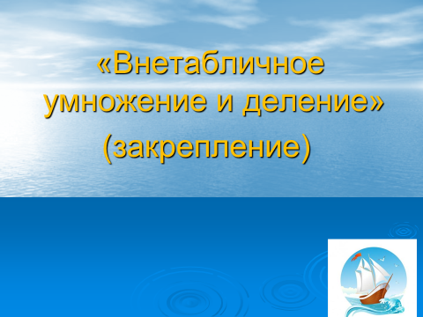
-Это новая тема для нас? (ответы детей и высказывания)
- Мы сегодня закрепим внетабличное умножение и деление круглых чисел. Что вам нужно знать, для того чтобы найти значение этих выражений? (таблицу умножения)
-Какие цели и задачи мы перед собой поставим? (решать примеры на внетабличное умножение и деление круглых чисел, задачи, уравнения)
- Для чего и где он нам нужен? (ответы детей)
- Сегодня, проведем необычный урок. Мы с вами отправимся в морское путешествие.
-Как вы понимаете слово «Путешествие» (ответы детей)
Путешествие, это настоящее приключение, которое начинается, как только вы поднимаетесь на борт. Это- удивительные открытия и самые яркие впечатления. По пути встречаются необычные острова и открываются бесконечные морские пейзажи.
- Ребята, путешественники ведут дневники и записывают в него самые интересные факты. Наш дневник будет в форме цветка. Все свои достижения вы будете записывать на цветке. После выполнения задания вы раскрасите лепесток в выбранный вами цвет.
Если вы ответили правильно, нарисуйте лепесток красным цветом.
Одна ошибка-лепесток синий, если больше, то желтым.

2.Прием «Азбука хороших слов».
-Вспомните добрые, хорошие слова на букву «Д» (добрый, душевный, доброжелательный, достойный, добросовестный, дружный, дружелюбный, добродушный и др.).

-Ребята, как вы понимаете слово «доброта» (ответы детей, высказывания)
Доброта – это желание помочь другим без благодарности.
-Ребята, опишите качества доброго человека. (ответы детей)
Отзывчивость, честность, вежливость, доброжелательность, великодушие, сострадание, справедливость и т.д.
-По-настоящему добрый человек никому не причинит боли и страдания. Он не делает добрые поступки из соображений выгоды. Напротив, хороший человек делает добро от всего сердца и не ожидает похвалы или награды. Добрый человек никогда не проявит безразличия. Он обязательно поможет попавшему в беду.

III. Актуализация знаний.
-Сегодня мы попробуем найти остров «Доброты». Только добрые люди живут там. И туда может попасть человек с добрым сердцем и чистой душой.
- Готовы ли вы отправиться в путешествие? (ответы детей)
-Что вам нужно для этого? (корабль)
- Давайте построим его!
Математическая разминка. Работа индивидуальная

1.Игра «Из каких фигур построим корабль» (слайд 2)
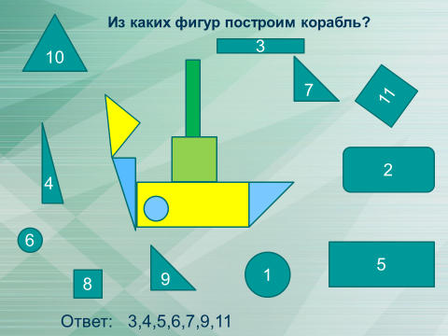

-Запишите номера фигур, из которых вы можете построить корабль.
-Проверим, что вы сделали? (проверка по слайду)
-Какие фигуры вы использовали для строительства корабля?
- Эти знания будут полезны в жизни?

- Оцените свою работу; если вы отвечали правильно, покрасьте лепесток в красный цвет, если одна ошибка - синий, если больше-жёлтый.
МОЛОДЦЫ! Готовы к путешествию! (слайд 4)
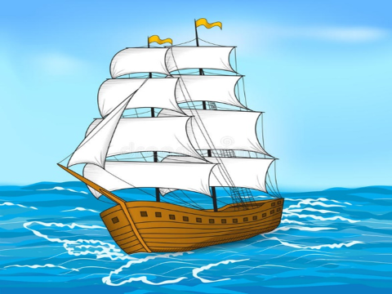

IV. Обобщение и систематизация знаний.

-Наш корабль поплыл. Море неспокойно. Впереди у нас островок!(Слайд 5)
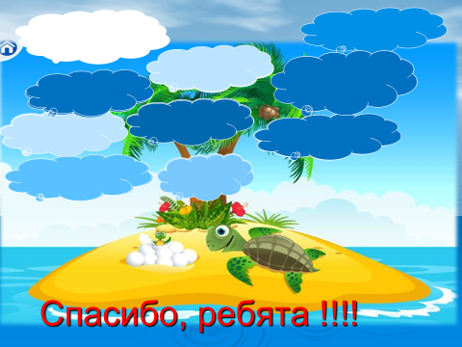
- Посмотрите, сколько облаков образовалось на его вершине. Скоро пойдет сильный ливень и может затопить островок.
-А на островке черепаха со своими еще невылупившимися черепашками. Один то вылупился, а остальные пока нет. (Учительница показывает детям маленькую игрушку-черепашку) (Обсуждение детей)
- Представляете, что с ними произойдет. (ответы детей)
-А вы знали ребята, если яйца попадут в воду, то их нужно вытащить в ближайшие часы, иначе из них ничего не вылупится? (ответы детей)
Давайте поможем им. Разгоним тучи, но для этого вы должны решить примеры на облачках.

1.Игра «Разгони тучи» (тучки можно выбрать, темно-синие -посложнее примеры, а тучки голубые -полегче)
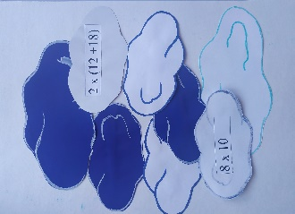

-Устно с комментированием (Ребята читают пример на тучке-облачке и объясняют)
Примеры на тучках
20ꞏ4=80 90 :3 =30 10 ꞏ2ꞏ5=100 3ꞏ (75-45) =90
30 :3=10 8 ꞏ10=80 2ꞏ (12+18) =60 50 ꞏ2:5=20
(Проверка примеров по слайду)
Оцените свой ответ и закрасьте лепесточек цветка.

-Посмотрите, а два облачка на островке остались. (слайд 5)
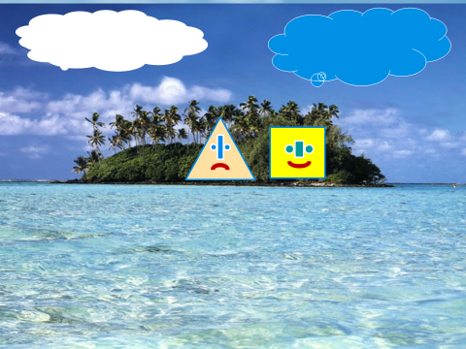
Тогда я расскажу вам о них один случай. Однажды белое и синее облачко, увидели островок, на котором засыхали деревья. Белое облачко говорит: «Ах, как мне жаль!» А синее облачко просто промолчало. Оно поднялось выше и вылило всю влагу на эти деревья. И на островке не только деревья ожили, цветы расцвели, птицы запели!
- Ребята, чей поступок вам больше всего понравился? (ответы детей)
-Сострадание и забота очень хорошие качества, но их может быть недостаточно для совершения по-настоящему добрых дел.
- А как вы думаете, синее облачко осталось совсем без влаги? (ответы детей)
-Правильно вы думаете. Тот, кто дает больше доброты, пополняет свои силы.
-Ребята, давайте мы тоже поможем этим деревьям! Чтоб они всегда были красивыми.
-Для этого мы должны решить задачки. (слайд 6)
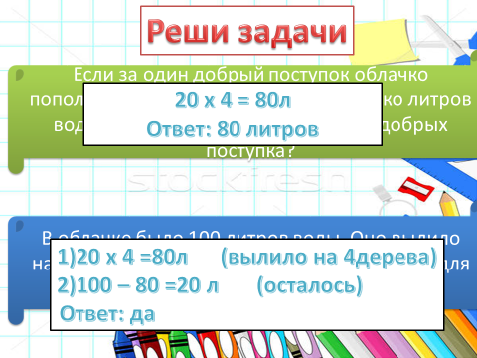

2.Решение задач (Самостоятельная работа)

-Решите задачи, записав только решение.

-Проблему белого облачка решаем самостоятельно. Кто желает читать?
1. Если за одно доброе дело облачко пополнилось 20 литрами воды. Сколько литров воды оно получит, если совершит 4 добрых дел?
(20х4=80л)
Решение и проверка задачи.
Оценивание себя
Работа в паре
-Сейчас решим проблему синего облачка в паре.

2. В облачке было 100 литров воды. Оно вылило на 4 деревца по 20 литров. Хватило ли воды, чтобы полить деревья?
1) 20х4=80(л) вылило на 4 дерева
2) 100-80=20(л) осталось
Ответ: да, хватит

Оцените свою работу в решении задач. Раскрасьте лепесток.

3.Физкультминутка (под музыку)

https://detskie-pesni.com/priroda/more/283-more-volnuetsja-raz.html
-Мы доплыли до острова «Бодрости». Ребята, как вы думаете, что мы будем делать на этом острове? (ответы детей)

Игра-танец «Море волнуется раз» (слайд 7)
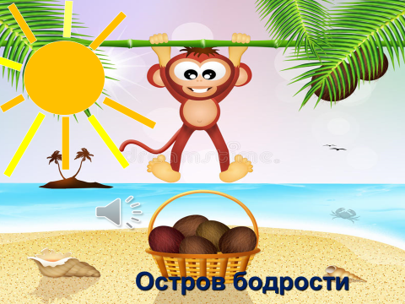
-Поплыли дальше.
- На пути ОСТРОВ ПОСЛОВИЦ. (слайд8)
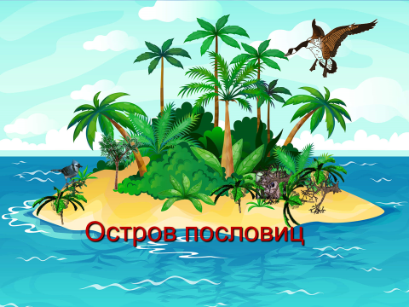
-Кого видите вы здесь?
-Ой что-то случилось?
-Утка просит у нас помощи. Она говорит, что у неё гнездо с птенцами завалило ветками. Если вы выполните задание, то освободите гнездо от веток.
-Поможем, ребята!
Выполним задание и соберём пословицу.

4.Игра «Собери пословицу» (работа в группе)
Сейчас разделитесь на 2 группы. У каждого должна получиться своя пословица.
-Решите ребусы, расположите ответы в порядке возрастания и прочитайте пословицу. (ПОМНИТЕ: ответы не должны повторяться)

1гр. 2гр.
7 х 3=21 (слово лечит) 6 х 2=12 (сделав)
9 Х 9=81 (калечит) 8 х 4 = 32 (добро)
8 Х 6=48 (-злое) 9 х 8 = 72(хвались)
4 х 4=16 (доброе) 9 х 5 = 45 (не)

(Ребята решают выражения и собирают пословицу)
Чтение пословиц.
1 гр. Доброе слово лечит - злое калечит.
2гр. Сделав добро не хвались.

Оцените свои ответы и закрасьте лепесток.

-Из пословиц мы видим, что добро всегда приносит радость окружающим.
-А вот и остров «ДОБРОТЫ» (слайд 9)
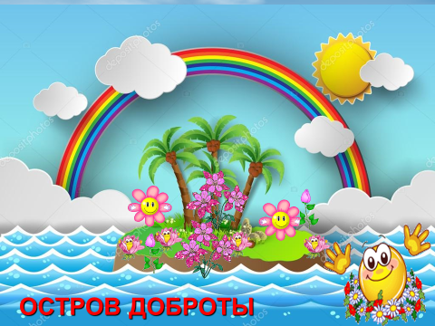
-Ребята, давайте сделаем доброе дело и посадим деревья. А для этого нужно решить уравнение.

5.Игра-«Посади дерево»
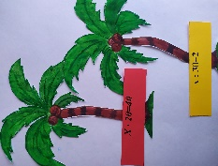
Перед каждой парой лежат карточки красного и желтого цвета.
Вы договариваетесь и берёте нужный цвет.

Решение уравнений.
Х ꞏ 20=40 х : 30=2
(Двое решают на доске, а остальные в тетрадях)
- Кто желает поработать у доски?
Взаимопроверка
Проверка

(Ученик, правильно выполнивший уравнение, прикрепляет дерево на остров «Доброты») На доске иллюстрация острова «Доброты»

Оцените свой ответ, закрасьте лепесток.
- Какие цветы у вас получились?
-Ребята, посадите свои собственные цветы на нашем острове. Цветок доброты, тепла и радости. (Дети прикрепляют цветы на островок)
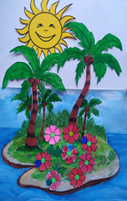
-С нашей помощью лес не только стал зеленее, но и расцвёл.

VII.Рефлексия. Итог урока.

-Как вы можете оценить свои знания?
-Получилось ли всё так, как вы хотели? Удовлетворены ли вы этой оценкой (изображённых цветов)? Что надо изменить, чтобы её повысить? (ответы детей)
-Я думаю, мы проделали очень хорошую работу.
-Какие хорошие поступки вы совершили? Какие математические знания вы повторили?
-Было ли у вас какие-либо трудности на сегодняшнем уроке?
-Преодолели ли вы эти трудности?
-Кто доволен собой?

От добрых дел и на душе стало радостно.
- Пришло время вернуться в класс. Мы проделали насыщенный и долгий путь. Нужно скорее возвращаться, но возможно ли это на корабле? (ответы детей)
-Какой самый быстрый способ сделать это? (ответы детей)
-Ребята, в класс мы полетим на ракете, и снова нужна ваша помощь. Двигатель не запуститься, пока вы не выполните задание.

1.Приём «Собери пазл»
Соберите пазл пройдя по ссылке
https://learningapps.org/watch?v=pwt0eezxt22
-Молодцы, вы справились!
-Раз, два, три, полетели!

Список литературы

1.Детские песни «Море волнуется раз...»
.https://detskie-pesni.com/priroda/more/283-more-volnuetsja-raz.html
2.М.И. Моро, М.А. Бантова Математика. Учебник для общеобразовательных учреждений. // М. Просвещение, 2019
3.Сайт: http://pedsovet.su/
4. Т.Н. Ситникова, И.Ф. Яценко. Поурочные разработки по математике к УМК М.И. Моро («Школа России»)//М. ВАКО, 2015
5. Электронное пособие. Математика. Поурочные разработки 3-4 классы.// Волгоград, Учитель 2012

Приложение

1.Примеры на тучках
2ꞏ (12+18) =

20ꞏ4=

90 :3 =
3ꞏ(75-45)=

30 :3=
10ꞏ(12+18)=

8 ꞏ10=

50ꞏ2:5=

2.Игра «Собери пословицу»

1группа | 2группа
7 х 3=21 (слово лечит) | 6 х 2=12 (сделав)
9 Х 9=81 (калечит) | 8 х 4 = 32 (добро)
8 Х 6=48 (-злое) | 9 х 8 = 72(хвались)
4 х 4=16 (доброе) | 9 х 5 = 45 (не)

3. Решение уравнений.
Х * 20=40 | х : 30=2
Х * 20=40 | х : 30=2
Х * 20=40 | х : 30=2
Х * 20=40 | х : 30=2

